Rendu IA 21/10

J’ai débuté ce premier cours de Ydays par l’apprentissage de  
 « Neural Networks and Deep Learning » sur [Coursera](https://www.coursera.org/specializations/deep-learning)

Apprentissage :

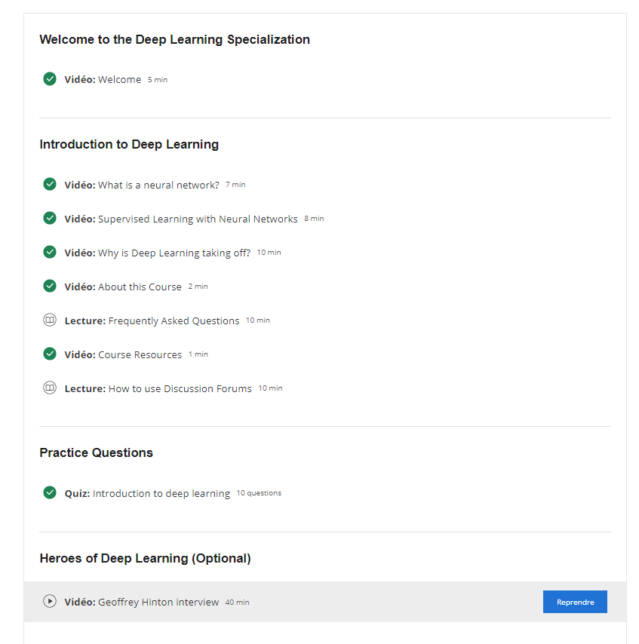 J’ai commencé par la **semaine 1** du cours online, qui implique la visualisation de plusieurs cours ainsi qu’un quizz.

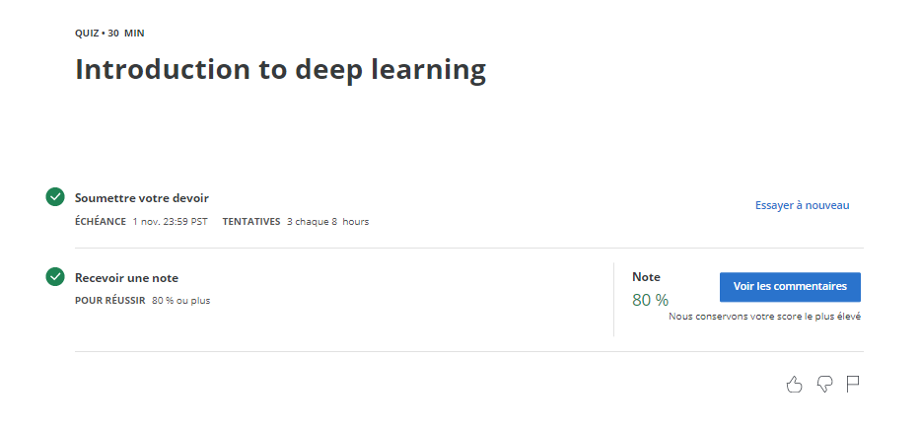

J’ai par la suite continué sur la **semaine 2** avec plusieurs vidéos, des petits tests avec python et un quiz.

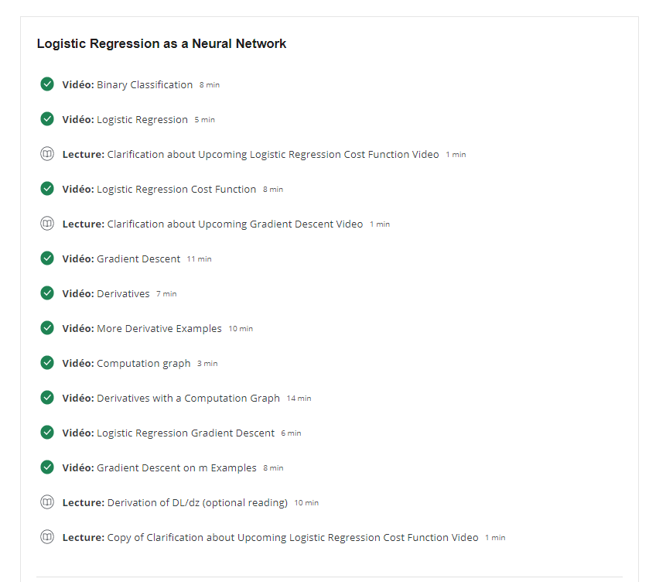

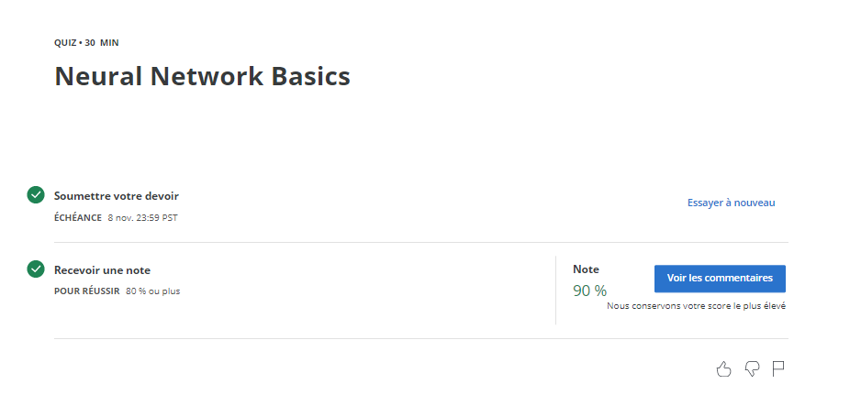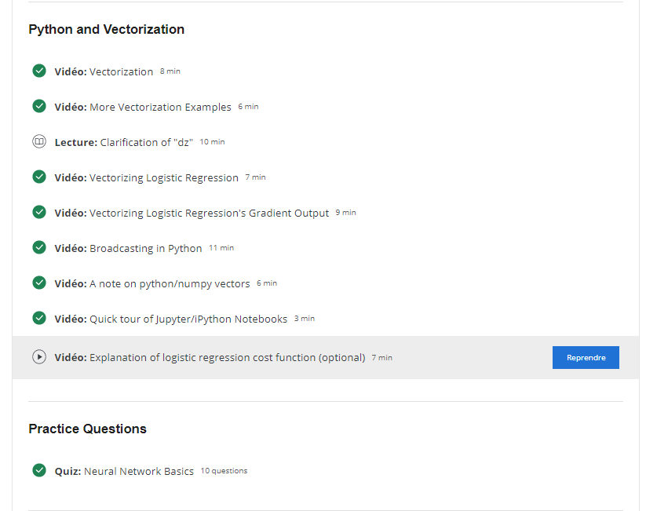

Mes tests sur la rapidité de la vectorisation et des tests sur des matrices :

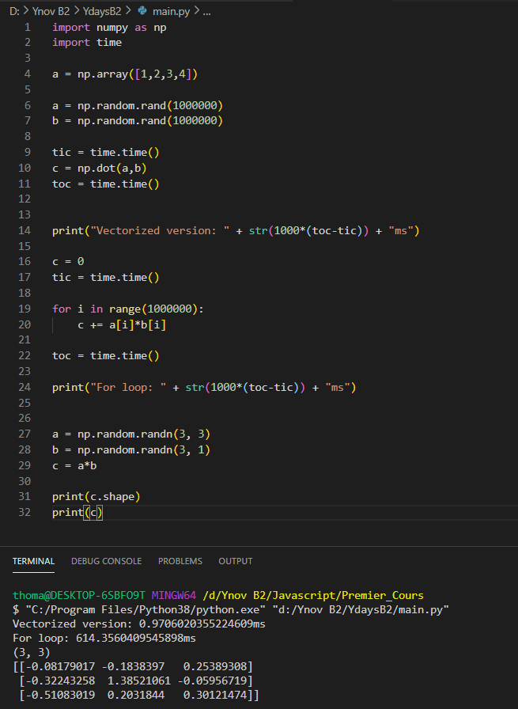

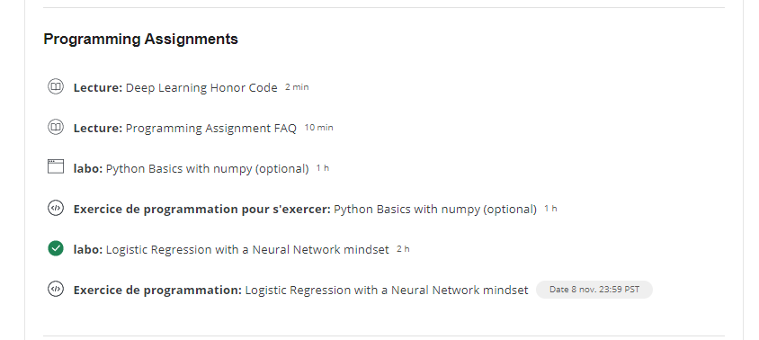 Je vais, prochain cours, réaliser les différents exercices mis à notre disposition :

Pendant cette première séance les principales difficultés rencontrés ont été :

* Trouver un cours gravitant autour du sujet de l’IA
* Comprendre la multitude de formules mathématiques que le professeur nous a donné.